41:进行I/O的直接访问时，必须注意什么？
需要注意在一个S7-300组态中，如果进行跨越模块的I/O直接读访问(用该命令一次读取几个字节)，那么就会读到不正确的值。 可以通过hardware中查看具体的地址。
42：SM321模块是否需要连接到 DC 24V 上？
不需要，如果是 MLFB 为 6ES7 321-1BH02-0AA0 的 SM 321 模块，就不再需要连接 DC 24V 了。见图：
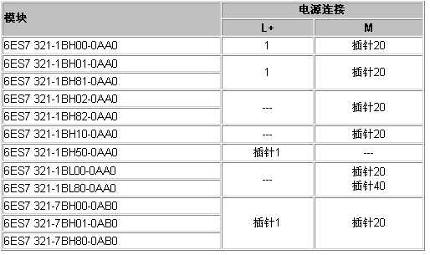
43：在 STEP 7 硬件组态中如何规划模拟模块 SM374？在硬件目录中如何找到此模块？
模拟模块SM374可用于三种模式中：作为 16 通道数字输入模块，作为 16 通道数字输出模块，作为带 8 个输入和 8 个输出的混合数字输入/输出模块。
现在把SM374按照您需要模拟的模块来组态，就是说；
如果把 SM 374 用作为一个 16 通道输入模块，则组态一个 16 通道输入模块 - 推荐使用：SM 321: 6ES7321-1BH01-0AA0，
PLC资料网
如果把 SM 374 用作为一个 16 通道输出模块，则组态一个 16 通道输出模块 - 推荐使用： SM 322: 6ES7322-1BH01-0AA0，
如果把 SM 374 用作为一个混合输入/输出模块，则组态一个混合输入/输出模块( 8 个输入，8 个输出) - 推荐使用：SM 323: 6ES7323-1BH01-0AA0。
44：当测量电流时，出现传感器短路的情况，模块6ES7 331-1KF0.-0AB0的模拟量输入I+是否会被破坏？
当测量电流时，出现传感器短路的情况，模块6ES7 331-1KF0.-0AB0的模拟输入 I+不会被破坏。该模块具有内置的过流保护功能。> 模块中每个50欧姆的电阻器前面具有一个PTC元件，用于防止模块的输入通道被破坏。
请注意，输入电压允许的长期最大值为12V，短暂(最多1秒)值为30V。
45：如果切断CPU，则 2 线制测量变送器是否继续供电？
如果变送器模块插入位置“D”，且模块在引脚 1 和引脚 20 上由外部电压供电，则 2 线测量变送器继续供电。即使切断CPU，其供电电流仍维持不变。
46：用S7-300模拟量输入模块测量温度（华氏）时，可以使用模块说明文档中列出的绝对误差极限吗？
不可以直接使用指定的误差极限。基本误差和操作误差都以绝对温度和摄氏温度说明。必须乘以系数1.8将其转换为华氏温度单位。 PLC
例:S7-300 AI 8 x RTD：指定的温度输入操作误差是+/-1.0摄氏度。当以华氏温度测量时，可接受的最大误差是+/-1.8华氏度。
47：为什么用商用数字万用表在模拟输入块上不能读出用于读取阻抗的恒定电流？
几乎所有的S5/S7 模拟输入设备仍然以复杂的方式工作，即，所有的通道都依次插到仅有的一个AD转换器上。该原理也适用于读取阻抗所必需的恒定电流。因此，要读的流过电阻的电流仅用于短期读数。对于有一个选定接口抑制"50Hz"和 8 个参数化通道的SM331-7KF02-0AB0 ，这意味着电流将会约每180ms流过一次，每次有20ms可读取阻抗。
48：为什么S7-300 模拟输出组的电压输出超出容差？端子S+和S-作何用途？
下列描述适用于所有模拟输出模块SM 332：
当使用模拟输出模块 SM 332 时，必须注意返回输入S+和S-的分配。它们起补偿性能阻抗的目的。当用独立的带有S+ 和S-的电线连接执行器的两个触点时，模拟输出会调节输出电压，以便使动作机构上实际存在的电压为所期望的电压。
如果想要获得补偿，那么执行器必须用 4 根电线连接。这意味着对于第一个通道，需要：
输出电压通过针脚 3 和针脚 6 连接到执行器。 PLC
分配执行器的针脚 4 和针脚 5。
如果不想获得补偿，只需在前面的开关上简单的跨接针脚3-4和针脚5-6。
注意事项：因为打开的传感器端子 (S+ 和S-)，输出电压被调节到最大值 140 mV (用于 10V)。g 对于此分配，无法保持0.5 %的电压输出使用误差限制。
49：如何连接一个电位计到6ES7 331-1KF0-0AB0?
电位计的采样端和首端连接到 M+，末端连接 M-，并且 S- 和M-连接到一起。
注意: 最大的可带电阻是6K，如果电位计支持直接输出一个可变的电压，那么电位计的首端应该连接V＋，M端连接M－。
50：如何把一个PT100温度传感器连接到模拟输入模块SM331？
PT100热电阻随温度的不同其电阻值随之变化。如果有一恒定电流流经该热电阻，该热电阻上电压的下降随温度而变化。恒定电流加在接点Ic+ 和 Ic-上。模拟模块SM331在M+和M-电测定电流的变化。通过测定电压就可以确定出温度。
PT100 到模拟输入组有三类连接：4 线连接可得到最精确的测定值。
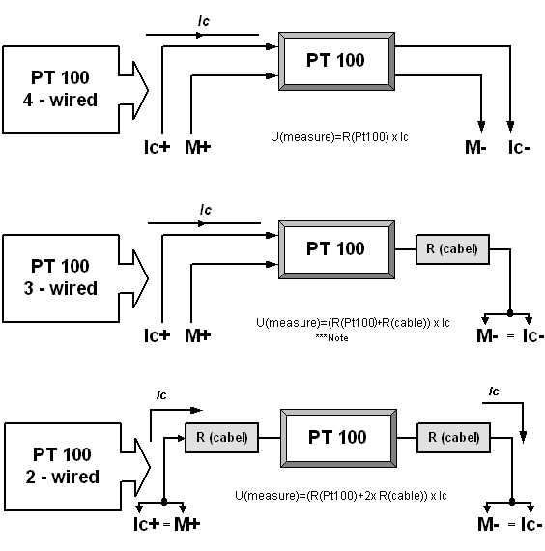
PLC资料网
***注意：
1）3 线连接用的公式仅表明了模拟输入模块 SM331 （MLFB 号为6ES7 331-7Kxxx-0AB0）b " 的实际测定过程。
2）在 S7-300 系列中，存在一些通过多次测定的模拟输入端。它们规定出公共返回线的线电阻并作数学补偿。所获精确度几乎与 4 线连接可比美。这样模块的一个例子就是SM331(MLFB号6ES7 331-7PF00-0AB0)。
3）所给出的公式仍然适用于主要的物理关系，但并不包含确定 PT100 电阻的有效测定过程。
51：可以将 HART 测量转换器连接到 SIMATIC S7-300 系列常规的模拟输入模块吗？
如果不需要 HART 测量转换器的其它 HART 特性，还可以使用其它 S7-300 模拟输入模块。例如，可以使用模块 6ES7 331-7KF0x-0AB0 或一个带隔离的 4 通道模块(如 6ES7 331-7RD00-0AB0)。为此，将积分时间要设置为 16.66ms，20ms 或 100ms。对于连接到手持式设备，或与手持式设备通信，电路中必须串接一个 250-Ohm 的电阻。
注意事项：如果要通过控制器(比如说，SIMATIC PDM)来编程 HART 测量转换器，必须使用一个相应的 HART 模块(例如，6ES7 331-7TB00-0AB0 或 6ES7 332-5TB00-0AB0)。
52：如何避免SM335模块中模拟输入的波动？ PLC
下列接线说明适于下列MLFB的模拟输入/输出模块： 6ES7335-7HG00-0AB0 、6ES7335-7HG01-0AB0
检查是否正在使用的安装在绝缘机架上的未接地传感器或检查您的传感器是否接地。
安装在绝缘机架上的传感器：尽可能通过最短路径(可能的话，直接连接到前端的连接器)将接地端子 Mana (针6)连接到测量通道M0(针10)，M1(针12)，M2(针14)和M 3(针16)以及中央接地点(CGP)。
接地传感器：确保传感器有良好的等电位连接。然后把从 M 到 Mana和到中央接地点的连接隔离起来。请将屏蔽层置于两侧。
53：在S7-300F中，是否可以在中央机架上把错误校验和标准模块结合在一起使用？
在S7-300F的中央机架上，可以混合使用防错和非防错（标准）数字E/A模块。为此，就像在ET200M中一样，需要一个隔离模块(MLFB: 6ES7195-7KF00-0XA0)，用来在中央和扩展机架中隔离防错模块和标准模块。
请遵守以下安装原则：标准模块(IM、SM、FM、CP)必须插到隔离模块左侧的插槽中，防错数字E/A模块必须插到隔离模块右侧的插槽中。
54：可以将来自防爆区 0 或防爆区 1 的传感器 / 执行器直接连接到 S7-300 Ex(i) 模块吗？
不能连接来自防爆区 0 的传感器/执行器。但可以直接连接来自防爆区 1 的传感器/执行器。
PLC
Ex(i) 模块是按照 [EEx ib] IIC 测试的。因此，模块上有两道防爆屏障。然而，必须获得[EEx ia]认可才能用来自防爆区 0的传感器 /执行器。(模块上将应该有三道防爆屏障)。
55：在SIMATIC PCS 7 中使用FM 355 或者FM 355-2 要特别注意什么？
举个例子，如果您想在一个冗余的ET 200M站中使用FM 355 或者FM 355-2 ，那么请注意以下的重要事项:
有两个功能块可用于连接FM 355。举个例子，如果需要使用“运行过程中更换模块” (热插拔)功能，您可以使用订货号为 6ES7 153-2BA00-0XB0 的IM 153-2 HF 接口模块的高级特性。在这种情况下，当使用“硬件配置”软件进行组态时，您必须激活“运行过程中更换模块”( 热插拔)功能。IM 153-2 和所有的SM/FM/CP 都要插在激活的总线模块上 (订货号 6ES7 195-7Hxxx-0XA0)。
56：将第一个FM 352-5 的输出与第二个FM 352-5 的输入直接相连时，有哪些注意事项？
如果要将两个FM352-5 互连，在 6ES7 352-5AH10-0AE0（P 型沉没输出）上即可实现。
6ES7 352-5AH00-0AE0 有 M 型沉没输出，该输出只有在每个输出端先加一个插拔电阻时才可用，推荐插拔电阻的规格: 2,2 kOhm / 0,5 W. 确保开关盒内有短路连接。此种情况下的操作频率可高达 100 kHz。 PLC
57：可以在不用PG的情况下更换FM353/FM354吗？
可以。FM353 (MLFB No. 6ES7 353-1AH01-0AE0)和FM354 (MLFB No. 6ES7 354-1AH01-0AE0)可以不用PG就进行更换。
要求：使用组态包FM353 V2.1或组态包FM354 V2.1以及STEP 7版本V3.1或更高版本。
步骤：当完成了FM和系统的启动后，必须创建一个系统数据块(SDB >=1000)并将它储存在 PG 上。在这个SDB中储存FM的全部参数化数据(DB/横移程序，机器数据,递增尺寸表等)。 把此SDB传送到 CPU 或者传送到 CPU 的存储卡上。
57：在 FM 350-2 上如何通过访问 I/O 直接读取计数值和测量值？
FM 350-2 允许最多 四个计数值或测量值直接显示在模块I/O上。可通过使用“指定通道”功能来定义哪个单个测量值要显示在 I/O 区。根据计数值或测量值的大小，必须在“用户类型”中将数据格式参数化为“Word”或“Dword”。如果参数化为“Dword”，每个“用户类型”只能有一个计数值或测量值。如果参数化为“Word”，可以读进两个值。在用户程序中，命令 L PIW用于 Word 访问，L PID用于 Dword 访问。
58：应该如何连接Siemens 6FX2001-5 (Up=24V; SSI)绝对值编码器？
PLC
见图：
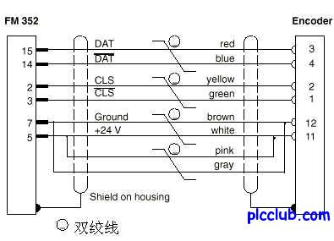
59：FM357－2 用绝对编码器时应注意什么?
FM357－2的固件版本为V3.2/V3.3在下列情况下绝对编码器的采样值可能会不正确， FM357－2固件版本为V3.4时这些问题将被解决。
1) FM357－2启动失败。例如,在启动窗口中定义的时间内掉电。
2) FM357－2在运行中拔插编码器的电缆。
3) 模拟的情况下。例如,FM357－2 在无驱动的情况下准备运行。
60：如何把一个初始值快速下载进计数器组 FM350-1 或 FM450-1 中？
对于有些应用场合，重要的是，当达到某个比较值时要尽快地把计数器复位为初始值。此外，通常在复位时需要进行一系列计算，以确定下一个比较值(以便优化原料的交点)。没有标准功能FC CNT_CTRL也可以选择进行一次复位。
为了快速把计数器复位，如下进行来组态计数器： 在计数器模块的“属性”对话框中的“基本参数”区内，将选项 生成中断设成“是”，然后将中断选择设成“过程”。这样，在复位时会生成一个中断。 在“输出”参数标志中组态数字输出DQ0，以便在达到比较值时激活它。 在“输入”参数标志中的“设置计数器”域中，设置选项“多个”。
PLC
注意事项：在关联通道数据块中，必须将位 DBX 27.0 或 DBX 27.1 ( CTRL_DQ0) 设置为 1，以便使设置按正确的方向进行。在“中断释放”参数标志中，选择选项“设置计数器”，以便在数字输入 SET处出现一个上升沿时触发该中断。 功能模块 FM 350-1 / FM 450-1 的数字输入 I2是用于把计数器重置为初始值的。该输入与数字输出 Q0 相连接(同 FM 350-1 / FM 450-1)。
注意事项：在关联通道的数据块中，必须预先将数据双字DBD 14(LOAD_VAL)设置为初始值(如 L#0)。数据双字 DBD18 (CMP_V1)必须设置成比较值。必须通过在 FC 上置相应的触发位一次来用 FC CNT_CTRL 把这些值传送到 FM 去

